|  |  |  |  |  |
| --- | --- | --- | --- | --- |
| **Date** | **Version** | **Description** | **Author** | **立案單號** |
| 2014/05/12 | 1 | Created | 慈蓮 | 補spec |

1. 程式功能概要說明：

|  |  |
| --- | --- |
| 程式功能 | 資料天數及給付項目查詢 |
| 程式名稱 | AAS0_0400 |
| 作業方式 | ONLINE |
| 概要說明 | 犯防給付項目分類查詢，分四個類別:醫療給付.重疾(含殘廢)給付.死亡全殘給付.其他給付 |
| 需求單位 | 理賠企劃科 |
| 作業單位 | 公司全體人員 |
| 作業平台 | ■一般  □平板電腦  □手機 |
| 使用對象 | ■員工(UCBean)  □客戶(CustomerBean) |
| 個資遮蔽方法 | ■無 □遮蔽 □securitylog |
| 分頁處理方式 | ■無 □真分頁 □假分頁，分頁每頁___筆【Default　20】 |

1. 程式流程圖：

AA_S0Z001犯防資料判定抽取資料天數模組

畫面顯示查詢結果

畫面輸入查詢條件

1. 使用檔案：

|  |  |  |  |  |  |  |
| --- | --- | --- | --- | --- | --- | --- |
| 項次 | 中文說明 | 檔案名稱 | 查詢 | 新增 | 修改 | 刪除 |
|  |  |  | □ | □ | □ | □ |

1. 相關模組：

|  |  |  |
| --- | --- | --- |
| 項次 | 中文說明 | 程式名稱 |
|  | 犯防資料判定抽取資料天數模組 | AA_S0Z001 |

1. 畫面：

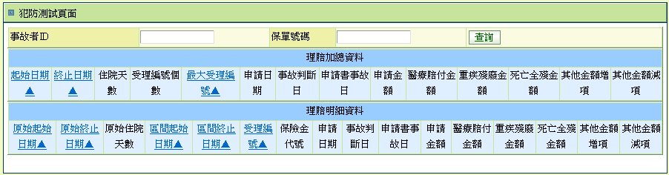

說明：

1. 初始:
   1. 輸出參數清空。
2. 查詢button：
   1. 檢核：
      1. 畫面.事故者ID為空，丟出訊息：請輸入正確的事故者ID。
      2. 畫面.保單號碼為空，丟出訊息：請輸入正確的保單號碼。
   2. 取得$犯防給付明細資料及$犯防給付加總資料
      1. CALL AA_S0Z001.calClamDate()，傳入參數如下：

|  |  |
| --- | --- |
| **參數名稱** | **資料來源** |
| 事故者ID | 畫面.事故者ID |
| 保單號碼 | 畫面.保單號碼 |
| 受理編號清單 |  |

* + 1. 查無資料，視為正常。
  1. 將$犯防給付加總資料顯示在畫面上(上面區塊)，SET 欄位如下：

|  |  |  |
| --- | --- | --- |
| **畫面欄位** | **資料來源** |  |
| 起始日期 | $犯防給付加總資料.起始日期 | 可點選排序 |
| 終止日期 | $犯防給付加總資料.終止日期 | 可點選排序 |
| 住院天數 | $犯防給付加總資料.住院天數 |  |
| 受理編號個數 | $犯防給付加總資料.受理編號個數 |  |
| 最大受理編號 | $犯防給付加總資料.最大受理編號 | 可點選排序 |
| 申請日期 | $犯防給付加總資料.申請日期 |  |
| 事故判斷日 | $犯防給付加總資料.事故判斷日 |  |
| 申請書事故日 | $犯防給付加總資料.申請書事故日 |  |
| 申請金額 | $犯防給付加總資料.申請金額 |  |
| 醫療賠付金額 | $犯防給付加總資料.醫療賠付金額 |  |
| 重疾殘廢金額 | $犯防給付加總資料.重疾殘廢金額 |  |
| 死亡全殘金額 | $犯防給付加總資料.死亡全殘金額 |  |
| 其他金額增項 | $犯防給付加總資料.其他金額增項 |  |
| 其他金額減項 | $犯防給付加總資料.其他金額減項 |  |

* 1. 將$犯防給付明細資料顯示在畫面上(下面區塊)，SET 欄位如下：

|  |  |  |
| --- | --- | --- |
| **畫面欄位** | **資料來源** |  |
| 原始起始日期 | $犯防給付明細資料.原始起始日期 | 可點選排序 |
| 原始終止日期 | $犯防給付明細資料.原始終止日期 | 可點選排序 |
| 原始住院天數 | $犯防給付明細資料.原始住院天數 |  |
| 區間起始日期 | $犯防給付明細資料.區間起始日期 | 點選排序 |
| 區間終止日期 | $犯防給付明細資料.區間終止日期 | 點選排序 |
| 受理編號 | $犯防給付明細資料.受理編號 | 可點選排序 |
| 保險金代號 | $犯防給付明細資料.保險金代號 |  |
| 申請日期 | $犯防給付明細資料.申請日期 |  |
| 事故判斷日 | $犯防給付明細資料.事故判斷日 |  |
| 申請書事故日 | $犯防給付明細資料.申請書事故日 |  |
| 申請金額 | $犯防給付明細資料.申請金額 |  |
| 醫療賠付金額 | $犯防給付明細資料.醫療賠付金額 |  |
| 重疾殘廢金額 | $犯防給付明細資料.重疾殘廢金額 |  |
| 死亡全殘金額 | $犯防給付明細資料.死亡全殘金額 |  |
| 其他金額增項 | $犯防給付明細資料.其他金額增項 |  |
| 其他金額減項 | $犯防給付明細資料.其他金額減項 |  |

* 1. 查詢後，顯示訊息：查詢完成。